6720Décrire une personne
Voilà pour vous aider à décrire une personne:
On indique le genre: 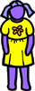C'est un homme / une femme/ un garçon/ une fille
On parle de l'âge: Il/ elle est jeune/vieux, vieille/ âgé,âgée
On parle de l'apparence: Il/ elle est beau, belle- mignon, mignonne- jolie/ laid, laide- moche
On indique la taille: 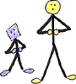Il/ elle est grand, grande/petit, petite/de taille moyenne
Il/ elle est gros, grosse/mince-maigre
On parle des cheveux: Il/elle a les cheveux / Ses cheveux sont noirs/bruns/blonds/roux
Il/elle est brun,brune/blond, blonde/roux, rousse
Il/elle a les cheveux / Ses cheveux sont raides/frisés/bouclés/ondulés
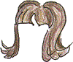Il/elle a les cheveux / Ses cheveux sont longs/courts
On parle des yeux: 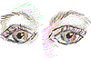Il/elle a les yeux/ Ses yeux sont grands/petits
Il/elle a les yeux/ Ses yeux sont noirs/marron/gris/verts/bleus
On parle des traits particuliers: Il/elle a la barbe, une moustache, un grain de beauté, des taches de rousseur...
On parle de son caractère: Il/ elle est sympathique, antipathique/ heureux, heureuse/ méchant, méchante...
On décrit ses vêtements: 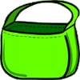Il/elle porte un pantalon noir, une jupe jaune, un tee-shirt bleu, des lunettes....

